***Gestionare a cupoanelor de reducere***

Proiectul de gestionare a cupoanelor de reducere presupune administrarea eficienta a reducerilor obtinute in urma diferitelor achizitii de servicii sau produse.

Componentele aplicatiei vor fi reprezentate de:

* Harta interactiva cu ajutorul careia utilizatorul poate naviga si cauta cele mai apropiate puncte de interes
* Search bar pentru cautarea dupa cuvinte cheie sau a unor locatii exacte
* Lista de categorii pentru a selecta puncte de atractie in functie de domeniul de interes(cafenea, pub, club, cineva, restaurant etc.)
* Context menu ce va deschide o lista de optiuni ce va contine:
  + Buton care sa permita vizualizarea cupoanelor curente
  + Buton care permite adaugarea unui cupon
  + Buton care sa permita gestionarea cupoanelor
  + Buton care va conduce catre informatii despre aplicatie(“About”)

Cupoanele vor fi stocate intr-o baza de date unde vor fi identificate dupa o cheie primara reprezentata de numarul curent generat automat la introducerea cuponului.

Locatiile vizitate vor fi salvate intr-o baza de date si vor fi identificate dupa o cheie primara, reprezentata de numarul curent al locatiei vizitate.

Legatura intre cele doua baze de date se va face prin intermediul numelui locatiei. Astfel, fiecarui cupon ii va fi atribuit si numele locatiei, nu doar produsul pentru care se face discount.

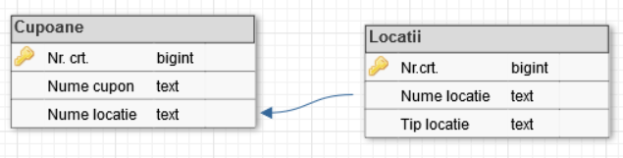

Aplicatia va implementa API-ul utilizat de Google places si va permite localizarea utilziatorului, a spatiilor cautate de acesta, va oferi coordonatele spatiale ale utilizatorului si locurilor cautate, indicatii de traseu si navigarea pe harta.

Utilizatorul va putea vizualiza recomandari din fiecare categorie, in functie de ce isi doreste sa viziteze, va putea avea posibilitatea sa caute atat dupa o adresa anume, cat si dupa un nume al unui restaurant/pub/cinema etc, va putea sa vizualizeze cupoanele curente, sa adauge unul nou, sa le gestioneze(sa stearga, sa utilizeze, sa mute dintr-un folder in altul, sa evidentieze un tichet) si sa poata naviga pe harta pentru a gasi locatii apropiate, indiferent de domeniul dorit.

Aplicatia este asemanatoare aplicatiei Wallet, care ajuta la gestionarea veniturilor si cheltuielilor. Pot fi introduse venituri, cheltuieli diferite in functie de domeniu(sport, mancare, bauturi, timp liber etc), exista diagrame care ajuta la vizualizarea tipurilor diferite de cheltuieli, actualizarea venitului disponibil este in timp real, iar aplicatia poate fi sincronizata cu contul bancar. Daca nu se doreste acest lucru, toate veniturile pot fi introduse de mana.

Fiecare utilizator va putea acorda aplicatiei un rating prin meniului “About”.

